**標題：中文：標楷體/英文及數字：Times New Roman、14號、粗體**

**作者：**標楷體－12號、通訊作者加”*”

**內文至少應包括(**除非特殊**)－摘要(含關鍵詞)、前言與文獻回顧、材料及方法、結果與討論、結論及參考文獻等項目**

**參考文獻(**請盡可能遵照**)**

1.中文參考文獻：作者。年份。篇名。書名，卷數：頁數。

範例：

陳榮耀、許清森。1986。纖維質廢棄物之生化組成及其微生物分解。工業技術，142：60-68。

2.英文參考文獻：作者. 年份. 篇名. 書名, 卷數：頁數.

範例：

Mohlenhoff, P. Muller, L. Gorbushina, A. A. and Petersen K. 2001. Molecular approach to the characterization of fungal communities: methods for DNA extraction, PCR amplication and DGGE analysis of painted art objects. FEMS Microbiology Letters, 195:169-173.

**內文之**文章內容：

◎字型設定：(如圖一)

中文字型-標楷體；英文字型-Times New Roman；大小-12

◎段落設定：(如圖二)

對齊方式：左右對齊；行距：**1.5倍行高**

◎版面設定：(如圖三)

邊界：上-2.54 cm；下-2.54 cm；左-3.17 cm；右-3.17 cm

◎引用文獻方式，參考附件範例

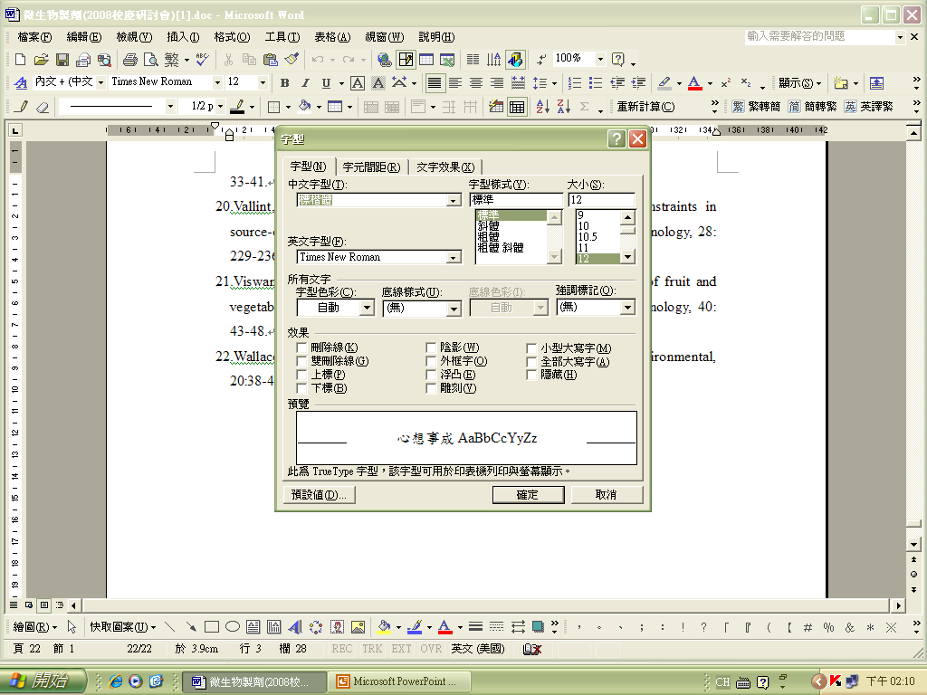

**圖一**

**最適化蔬果分解機操作條件與快速發酵技術之研發**

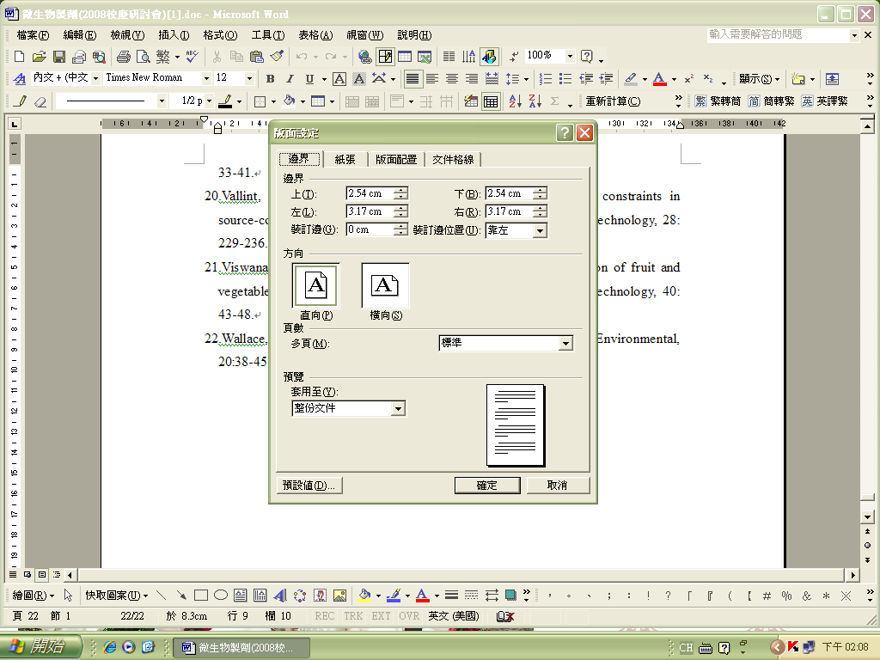

**圖三**

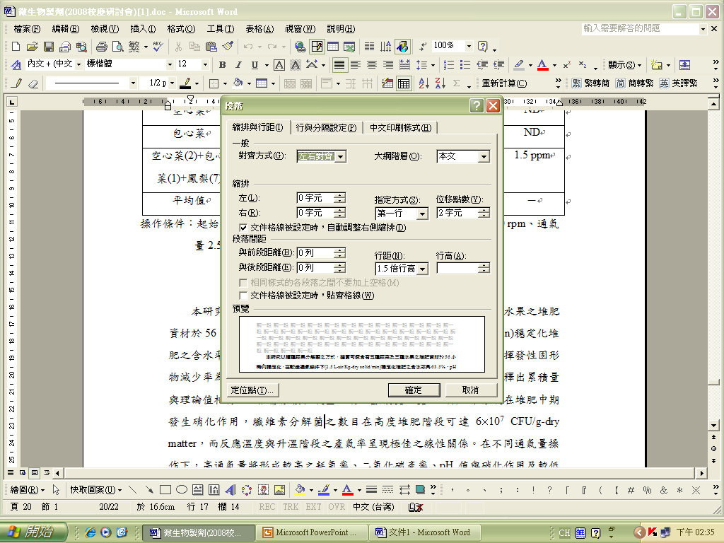

**圖二**

游雅婷，鍾竺均*

**參考範例**

中華科技大學生物科技系

**摘要**

為將蔬果廢棄物資源回收、縮短其堆肥之時程及建立最適化蔬果分解機之操作條件，本研究擬以植種蔬果分解菌達成此一目的。本研究以複合蔬果資材為研究條件，添加木屑副資材，在1:5之攪拌頻率下，起始C/N比30、含水率65%及pH7.4之條件下，評估通氣率(1-3.5L-air/Kg-dry solid/min)對堆肥物化特性及臭味產生之影響，並分離高效率纖維素分解菌與摻配除臭菌形成生物製劑，評估應用於蔬果廢棄物大型堆肥化之可行性。研究結果顯示，高通氣量將形成較高之耗氧率、二氧化碳產率、pH值與硝化作用及較低之溫度峰值、含水率、有機酸累積與臭氣發生，但對於峰殖之出現時間並不影響。而在較適通氣條件下(2.5 L-air/Kg-dry solid/min)，本系統確實可使複合蔬果資材於56小時內達到穩定，穩定化堆肥之C/N比為22.7，整體資材之總揮發性固形物減少率為16.5%，而體積減少率為57.7%，而在生物製劑實際應用方面，結果顯示與小型反應器結果相仿。

**關鍵詞**：蔬果、廢棄物、堆肥、生物製劑

**前言與文獻回顧**

根據學者之調查台灣地區蔬果廢棄物產量，每日高達2,105公噸，全年產生約705,157公噸，佔台灣地區蔬果生產總量之13%(楊，1993；楊等，1994)。而在蔬果廢棄物中，以蔬菜廢棄物居多，果皮僅佔少量(郭，2001)，由此可知蔬果廢棄物之處理，有其必要性。根據郭(2001)之調查，目前約有80%果菜市場廢棄物乃是採取掩埋處理方式，18.3%則採取焚化處理，僅1.7%為堆肥處理，若以量而言果菜市場廢棄物焚化處理量佔51%，掩埋處理量佔48%、堆肥處理量僅佔1%，由近年政府之政策觀之，堆肥處理在顧及成本、有效處理與資源回收之角度下，蔬果快速堆肥化之研發應有其必要性與應用性。

一般蔬果廢棄物之含水分量大於90%，粗纖維含量介於8.6%~20.4%間，粗脂肪含量介於2.5%~10.5%間，粗蛋白含量介於14.1%~49.5%間，半纖維含量介於1.3%~5.1%間，總醣含量介於0.1%~11.72%間，C/N則在7.5～10間(楊等，1994)，因此蔬果之堆肥需加入副資材及調整水分方能有效堆肥。通常堆肥法乃是指將禽畜糞、都市垃圾、稻穀或污泥等有機物質經堆積後，讓微生物繁殖，並氧化、分解有機物後，獲得穩定之產物(Narayan，1993)，………。

**表一、台灣地區蔬果堆肥化之研究重點及結果**

|  |  |  |
| --- | --- | --- |
| 研究主題 | 方法及重要結果 | 學者 |
| 蔬果廢棄物之厭氧消化 | 1.利用兩相厭氧醱酵系統進行蔬果廢棄物處理。  2.有機負荷5.25 ㎏COD/m3-day下，系統可維持87%~89％去除率。 | 陳及許(1986) |
| 蔬菜廢棄物與農業廢棄物混合進行之好氧分解 | 1.以果菜市場廢棄物和玉米稻穗混合，以傳統堆積法進行小型堆肥箱及中型堆肥箱之研究。  2.堆肥3天溫度可達40℃，16天達到61℃。  3.堆肥過程灰份由9.8%增加至75天後之13.3%，可溶性氮由0.53%減少至0.2%，全氮量由1.69%降至1.41%。 | 楊盛行等(1994) |
| 果菜廢棄物與粗糠及禽畜糞混合之好氧分解 | 1.以果菜廢棄物、粗糠及腐熟雞糞之混合比例(4：2：1)，置於直立密閉醱酵槽。  2.堆肥6天溫度高達74℃，第21天仍維持65℃。  3.C/N比由28.9降至17.4。 | 謝欽城等(1995) |
| 脫水蔬菜廢棄物與稻穀混合之生物堆肥 | 1.將脫水後蔬菜廢棄物(含水率80%)與稻穀混合，置入填充式反應槽。  2.堆肥2天溫度即達60℃，同時出現兩次溫度高峰值。  3.堆肥過程之最適通風量為1.6～1.7 L air/㎏ dry soild-min。 | 黃汝賢等(1995) |
| 果菜皮廢棄物與禽畜糞混合堆肥 | 1.利用果菜皮廢棄物與禽畜糞混合堆肥，並進行植種。  2.堆肥28天溫度達60℃，60天後降至35℃。  3.腐熟時間需50天。 | 林畢修平(1997) |

**材料及方法**

**1.實驗設備**

本研究乃利用廠商所研發之快速蔬果分解機，經改裝增設各式監測設備後進行蔬果廢棄物快速堆肥之研究。此快速蔬果分解機為塑鋼結構(長40 cm、寬40 cm、高80 cm)，………用以記錄出流氣體之種類及濃度，這些測定藉由分析儀與電腦相連，進行24小時之測定與記錄保存(參見圖一)。

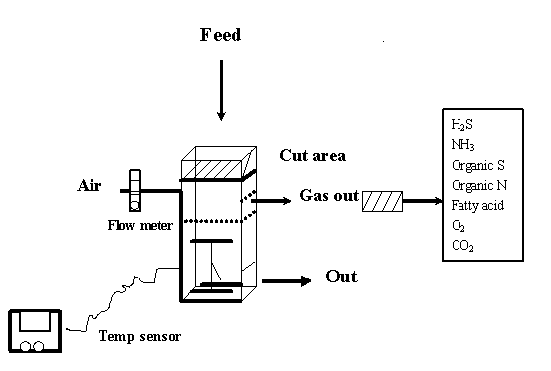

**圖一、蔬果分解系統示意圖**

**2.實驗材料**

(1).蔬果廢棄物與副資材

本實驗以混合之蔬果為研究對象，蔬菜部份選擇廢棄比例較高之空心菜、芥藍菜、包心白菜、青江菜與花椰菜五種，………….。

**表三、批次堆肥之組成份**

|  |  |  |  |  |  |  |  |  |  |  |
| --- | --- | --- | --- | --- | --- | --- | --- | --- | --- | --- |
| 空心菜 | 芥藍菜 | 包心菜 | 青江菜 | 花椰菜 | 西瓜 | 香蕉 | 鳳梨 | C/N | 水分 | 植種 |
| 1* | 0.5 | 0.5 | 0.5 | 0.5 | 1 | 0.5 | 0.5 | 30 | 65% | 0.25(5%) |

*Kg

(2)植種來源及比例

本研究先預設此快速蔬果分解機之操作條件，自行添加少量蔬果廢棄物(2 Kg)於機體中，並……………。

**3.實驗方法**

將五種蔬菜與三種水果材料，與副資材相混合達到C/N=30及含水率65%左右，並植種5%預先堆肥腐熟製成之生物製劑，攪拌頻率設計為1:5(一小時中10分鐘攪拌，50分鐘靜置，攪拌時之攪拌速率為30 rpm)，……有機質消耗率、菌種與菌數及重要氣體(異臭味)等。

**4.化學與生物特性分析**

(1)樣品之採集

每隔一定時間，堆肥樣品自反應槽中層採集約50克，進行各種化學特性分析(部份分析需先乾燥)，氣體樣品則由出氣孔於連續監測或進行定時監測。

(2)堆肥含水率、灰份與總揮發固體物(TVS)

堆肥約取10 g並精確記錄，……。

**結果與討論**

**(1)蔬果堆肥溫度與水分含量之變化**

本研究乃固定通氣量2.5 L-air/Kg-dry solid/min、攪拌頻率1:5、資材起始C/N=30、起始pH=7.4及初水分65%條件下進行本研究，使用之堆肥資材以五種蔬菜及三種水果為研究對象。圖二顯示蔬果廢棄物置入堆肥槽後即開始逐漸上升，第12小時即上昇至最高溫46℃左右，同時反應槽上、中、下層之溫差不大僅1~2℃(可能由於攪拌頻率佳，使氧氣與基質充份接觸)，其後溫度迅速下降至22℃(第24小時)，操作34小時出現第二次之溫度高峰，但溫度僅達37℃，其後溫度下降至22℃並維持恆定，兩次之溫度峰值與最終之恆溫說明此蔬果之堆肥應可於2~3內完成。此二次溫度峰值之結果與黃等(1995)及蔡(2003)之研究相似，推測其原因應為不同種類之有機物，在不同階段被微生物分解所致。而本蔬果分解之溫度峰值較其他堆肥系統之溫度峰值(55~60℃)低(Phan *et al.*, 1984)，可能是蔬果廢棄物本身之有機成份有限，再加上副資材為不易分解之物質所致。

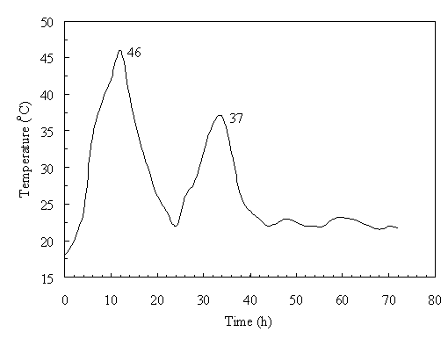

**圖二、蔬果堆肥過程溫度之變化**

圖三為蔬果堆肥過程水分含量之變化。本研究資材之初含水率為65±0.5%，整個堆肥過程之含水率約在63%~66%間變化，堆肥初期含水率略減(可能被空氣帶走)，8~12小時則略升，對應圖二之溫度變化，此時生化反應最劇烈，可能產生大量之水分所致，而在12~24小時之降溫期，含水率又逐漸下降，相似之含水率週期變動，一直至第44小時後方趨於穩定。

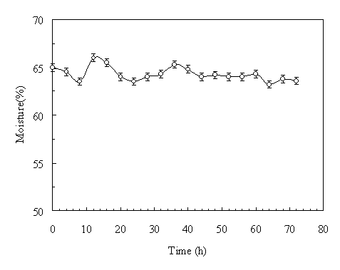

**圖三、蔬果堆肥過程水分含量變化**

**(2)蔬果堆肥過程氧氣消耗與二氧化碳生成**

圖四顯示蔬果堆肥過程之耗氧率。由本圖可知氧氣之消耗趨勢與溫度變化趨勢相似(參圖二)…..。

**(7)不同通氣量下蔬果堆肥過程溫度與二氧化碳產率之動力分析**

一般溫度與反應速率之關係常以Arrhenius 方程式進行探討，然而此方程式主要以化學間之反應為基礎，並不適用於具生命體之微生物生化反應。由於基質之降解速率與耗氧率及二氧化碳產率有關，而本研究之二氧化碳產率較符合理論推估，因此與溫度有關之反應動力研究，將以二氧化碳產率與溫度進行回歸分析，尋求兩者之關聯性，並建立其關係模式。首先將不同通氣條件下，建立所有溫度與二氧化碳產率之關聯方程式，結果顯示兩者之R2=0.8647，此結果並無法令人滿意，考量相同溫度下，升溫階段與降溫階段之分解反應速率不盡相同(降溫階段通常較低)，同時降溫時系統溫度若散熱不易，將導致真實反應溫度之誤判，因此，捨去不具代表性之降溫階段，建立兩段升溫階段之關係式(見圖十四)，結果顯示，溫度與二氧化碳產率關聯性甚佳，可以*y*=0.4832*x*-7.7868 (R2=0.9916)加以描述，顯示此動力學模式確實可準確指示蔬果堆肥過程之基質變化。

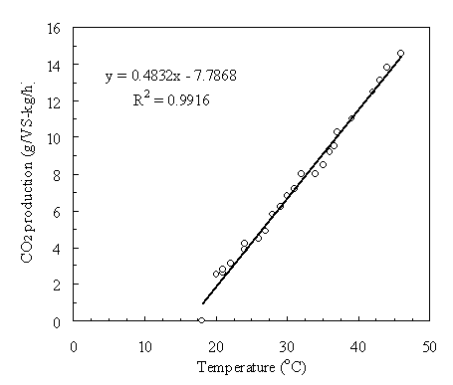

**圖十四、不同通氣量下升溫階段溫度與二氧化碳產率之關聯性**

**結論**

本研究以植種蔬果分解菌之方式，確實可使含有五種蔬菜及三種水果之堆肥資材於56小時內穩定化，在較佳通氣條件下(2.5 L-air/Kg-dry solid/min)穩定化堆肥之含水率為63.5%、pH為7.5及C/N比為22.7，而整體資材之總揮發性固形物減少率為16.5%，體積減少率為57.7%，依據質量平衡，二氧化碳釋出累積量與理論值相符，而根據累積耗氧量及硝酸鹽濃度之變化，顯示本系統在堆肥中期發生硝化作用，纖維素分解菌之數目在高度堆肥階段可達6×107 CFU/g-dry matter，而反應溫度與升溫階段之產氣率呈現極佳之線性關係。在不同通氣量操作下，高通氣量將形成較高之耗氧率、二氧化碳產率、pH值與硝化作用及較低之溫度峰值、含水率、有機酸累積與臭氣發生。

**參考文獻**

1.

2.

3.

4.

5. 陳榮耀、許清森。1986。纖維質廢棄物之生化組成及其微生物分解。工業技術，142：60-68。

18.Mohlenhoff, P. Muller, L. Gorbushina, A. A. and Petersen K. 2001. Molecular approach to the characterization of fungal communities: methods for DNA extraction, PCR amplication and DGGE analysis of painted art objects. FEMS Microbiology Letters, 195:169-173